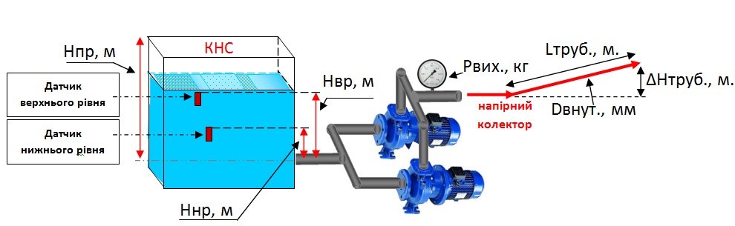
% ОПИТУВАЛЬНИЙ ЛИСТ
«Гідроенергетичний аналіз ефективності організації систем водовідведення»

КАНАЛІЗАЦІЙНА НАСОСНА СТАНЦІЯ № ____
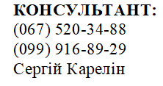
ДАТА ЗАПОВНЕННЯ:
ГРОМАДА/КП |  | Кількість абонентів або осіб – зазначити одиницю виміру
Населений пункт |  | Об’єм приймального резервуару, м³
Конт. тел. |  | Чи є лічильник стоків? | Так/Ні
Відповідальна особа |  | Чи є лічильник електроенергії? | Так/Ні
Вартість 1 кВт, грн. |  | Чи є багато тарифний лічильник електроенергії? | 2-х, 3-х зонний Так/Ні
Вартості тарифів, грн./кВт | Ніч - / Пік - / НеПік -

Висота приймального резервуару, Нпр., м | Об’єм приймального резервуару,  м³ | Підпір за датчиком нижнього рівня,  Ннр., м | Підпір за датчиком верхнього рівня,  Нвр., м | Напірний трубопровід |  |  |  | Заданий вихідний тиск Рвих.,  bar.
 |  |  |  | Довжина,  Lтруб. | Внутр. діаметр,  Dвнутр. | Перепад висот,  ΔНтруб | Матеріал труби | Заданий вихідний тиск Рвих.,  bar.

Марки  насосів |  | Продук-тивність  Qном. м³/год. | Напір  Нном., м. | Рном  кВт*год | Іспож  А | ККД НА/  ККД Ел.дв,  % | Наявність автоматики (ПЧ, ПП, Каскад, ТК або реле) | Примітки
1 |  |  |  |  |  | /
2 |  |  |  |  |  | /
3 |  |  |  |  |  | /
4 |  |  |  |  |  | /
Протяжні та складні напірні трубопроводи позначити на мапі Google Earth

ХАРАКТЕРИСТИКИ РОБОТИ КАНАЛІЗАЦІЙНОЇ НАСОСНОЇ СТАНЦІЇ КНС №: ____

 | Перекачано стоків  Q факт, м³/місяць | Споживано енергії  Р факт.  кВт*год  /місяць | Час роботи насосів |  |  |  | Примітки
 | Перекачано стоків  Q факт, м³/місяць | Споживано енергії  Р факт.  кВт*год  /місяць | Насос №1, год./добу | Насос №2, год./добу | Насос №3, год./добу | Насос №4, год./добу | Примітки
Січень
Лютий
Березень
Квітень
Травень
Червень
Липень
Серпень
Вересень
Жовтень
Листопад
Грудень

Графік середнього погодинного перекачування стоків протягом доби
Години | 00 - 01 | 01 - 02 | 02 - 03 | 03 - 04 | 04 - 05 | 05 - 06 | 06 - 07 | 07 - 08 | 08 - 09 | 09 - 10 | 10 - 11 | 11 - 12 | 12 - 13 | 13 - 14 | 14 - 15 | 15 - 16 | 16 - 17 | 17 - 18 | 18 - 19 | 19 - 20 | 20 - 21 | 21 - 22 | 22 - 23 | 23 - 24
Q м³/год. зима
Q м³/год. літо
В разі відсутності лічильника надати часовий графік включень виключень насосів протягом доби.

